关于召开“福州国际植物病理学论坛V——病毒-植物-昆虫互作”的通知（第一轮）

为提升我国植物病理学研究水平，增进国际交流和提供国际植物病理学合作平台，由福建农林大学主办，省部共建闽台作物有害生物生态防控国家重点实验室(筹)、中国植物病理学会病毒专业委员会与生物技术专业委员会、973项目“农作物重要病毒病昆虫传播与致害的生物学基础”和福建省植物病理学会承办的“福州国际植物病理学论坛V”拟于2016年8月21日—23日在福建省福州市召开。
本次会议的主题是“病毒-植物-昆虫”互作，将邀请17名国内外植物病毒学者做大会报告，并就植物病毒学的研究热点和发展趋势展开广泛的研讨。
现就会议有关事项通知如下：

一、主办单位：福建农林大学
承办单位：省部共建闽台作物有害生物生态防控国家重点实验室(筹)
中国植物病理学会病毒专业委员会与生物技术专业委员会
973项目“农作物重要病毒病昆虫传播与致害的生物学基础”
福建省植物病理学会

二、会议安排
报到时间：8月21日全天
报到地点：福建西湖宾馆（福州市华林路11号，地图附后）
报告时间：8月22日—8月23日上午
会议规模：正式代表80人
离会时间：8月23日下午

三、大会报告专家
- Dr. Bryce W. Falk, University of California, U. S. A.
- Dr. Peter Nagy, University of Kentucky, U. S. A.
- Dr. Shou-wei Ding, University of California, U. S. A.
- Dr. Steven A. Lommel, North Carolina State University, U. S. A.
- Dr. Aiming Wang, Agriculture and Agri-Food Canada, Canada
- Dr. John P. Carr, University of Cambridge, UK
- Dr. Michael Goodin, University of Kentucky, U. S. A.
- Dr. Vitaly Citovsky, State University of New York, U. S. A.
- Dr. Kristiina Maria Mäkinen, University of Helsinki Helsinki, Finland
- Dr. Feng Qu, The Ohio State University, U. S. A.
- 徐尧辉 教授，台湾中兴大学
- 李 毅 教授，北京大学
- 周雪平 教授，中国农科院植保所
- 李正和 教授，浙江大学
- 王晓伟 教授 浙江大学
- 魏太云 教授，福建农林大学
- 吴建国 副教授，福建农林大学

四、会议费、参会回执及论文摘要
1．会议费及缴纳方式
本次大会参会人员差旅及食宿费用自理，会议注册费为：在职人员代表1500元/人，学生代表1000元/人，会议可现场注册。
会议注册费提前缴纳的请通过银行转账汇款方式。本次会议由厦门世纪旅博会议服务有限公司协办并出具发票报销。代收会议注册费的银行信息如下：
开户银行：中国农业银行股份有限公司厦门莲花支行
帐户名称（收款单位）：厦门世纪旅博会议服务有限公司
帐 号：4032 4001 0400 1333 3
2．参会回执：因会议时间属旅游旺季，酒店房间较紧张，请参会者最迟于8月5日前将“会议回执”表以电子邮件形式传送到至会议邮箱（chenqian_07@126.com）。
3. 欢迎参会者提供论文摘要，请将论文摘要于8月10前上传至会议组邮箱（chenqian_07@126.com）。

六、食宿安排
1. 食宿由会议统一安排，费用自理。
2. 住宿及标准：福建西湖宾馆，388元左右/间·天。
3. 就餐地点：早餐、中餐和晚餐均在福建西湖宾馆内。

七、特别说明：
本会议不安排接送，参会人员请自行乘车前往福建西湖宾馆，乘车路线为：
飞机：抵达福州长乐机场后，① 搭乘出租车（按驾车的最短路程计算约149元）直达。全程约1小时3分钟。② 搭乘机场大巴阿波罗专线专线至“融侨东区”站下车（30元）。转乘出租车（按驾车的最短路程计算约20元）至福建西湖宾馆。全程约26分钟；或沿远洋路步行140米至 “融侨东区”站，乘坐公交汽车80路，于“省物价局”站下车，共15站，步行490米至福建西湖宾馆。全程约30分钟。
福州火车站（5公里）：① 乘出租车抵达福建西湖宾馆（按驾车的最短路程计算约14元）。② 步行 440米至火车站南广场站，乘坐公交汽车 100路，于“福三中”站下车，共8站，步行670米至福建西湖宾馆。全程约40分钟。
福州火车南站（21.5公里）：① 乘出租车抵达福建西湖宾馆（按驾车的最短路程计算约61元）。② 步行 1.2公里至福州南站，乘地铁1号线南段 （三叉街方向），于“三叉街”站（B口出）下车，步行230米至“上三路口”站，乘坐公交汽车1路，于“福三中”站下车，步行 660米至福建西湖宾馆。全程约1小时40分钟。
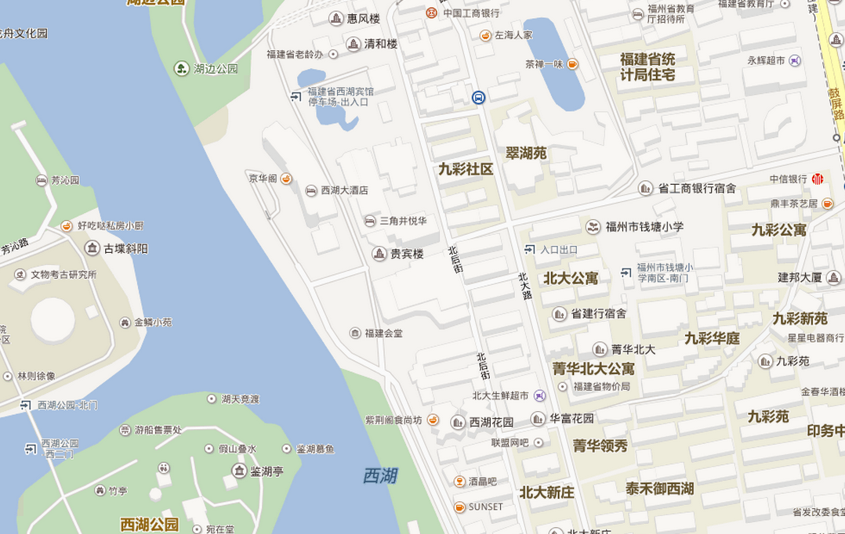

八、联系方式
地址：福建省福州市金山，福建农林大学植物保护学院，邮编：350002
联系人：肖 顺，电话：18059003319，E-mail：shunxiao163@163.com
陈 倩，电话：13609518886，E-mail：chenqian_07@126.com
魏太云，电话：13665068990，E-mail：weitaiyun@163.com
福建农林大学 福建省植物病理学会 厦门世纪旅博会议服务有限公司
2016年7月13日

参会回执
姓 名 |  |  | 性 别 |  |  | 职务/职称
单 位
联系地址 |  |  |  |  |  | 邮编
电 话 |  | 手 机 |  |  |  | E-mail
是否提交论文摘要 |  | 论 文摘 要  题 目 |  |  |  | 报告  题目
报到和
离会日期
住宿 | 福建西湖宾馆（合住标准间 □； 单人一间 □）

